Интерактивный материал по программе «Арт-дизайн»
с 6 по 19 апреля
Уважаемые родители, предлагаем Вам, уделить время своему ребенку в увлекательном творческом занятии по продолжению программы «Арт-дизайн».
Вам необходимо со своим ребенком сделать маленькие домики из коробочек от 8 до 10 см. в высоту. Домики можно сделать из любых коробочек, которые у вас есть дома, разнообразных шаблонов и украсить по своему вкусу. Творите, фантазируйте вместе с детьми. Готовые домики вы принесете в детский сад после карантина.
Образцы:
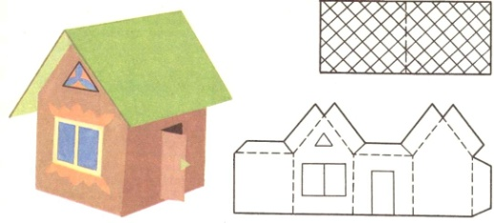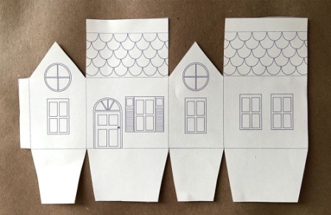
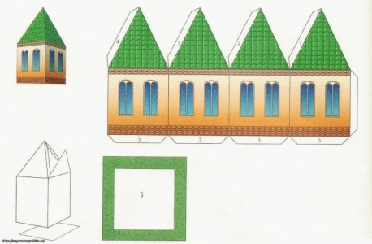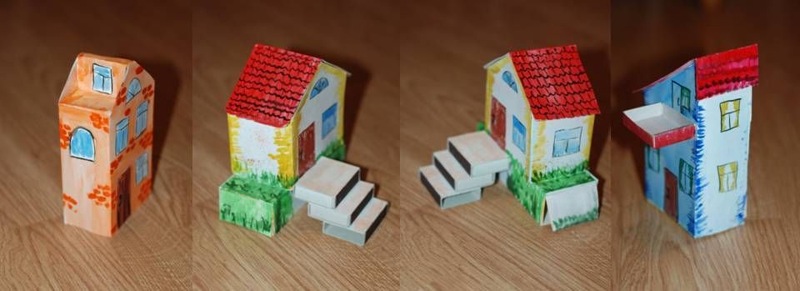

Интерактивный материал по программе «Арт-дизайн»
с 20 по 30 апреля
Вам необходимо со своим ребенком сделать многоэтажные домики из коробочек от 12 до 20 см. в высоту. Домики можно сделать из разнообразных коробочек, втулок, картона, шаблонов и так же оживить домик по своему вкусу.
Творите, фантазируйте вместе с детьми.

- Образцы:
